Kratke analize

Marec 2024

Mitja Perko

Razlike v plačah med javnim in zasebnim sektorjem ter plačna premija

Povzetek

Analiza pokaže, da je v Sloveniji povprečna plača v javnem sektorju, podobno kot v drugih državah, višja kot v zasebnem sektorju. V obdobju 2005−2022 je bila povprečna plača v javnem za približno četrtino višja od povprečne plače v zasebnem sektorju.

Na razliko v višini povprečne plače v javnem in zasebnem sektorju vplivajo razlike v demografski in zaposlitveni strukturi zaposlenih, na primer izobrazbeni strukturi, spolu, starosti, tipu pogodbe, poklicih in drugem. Porazdelitev višine plač je med sektorjema zaradi teh razlik precej različna.
V zasebnem sektorju je veliko bolj zgoščena pri nižjih plačnih ravneh, predvsem zaradi poklicev, ki se pojavljajo v zasebnem, ne pa tudi javnem sektorju. Porazdelitvi sta sicer precej bolj podobni pri primerjavi zgolj tistih poklicev, ki se pogosto pojavljajo tako v javnem kot zasebnem sektorju.

Ocene plačnih razlik, ko s pomočjo statističnih metod izločimo določene demografsko-zaposlitvene razlike v strukturi zaposlenih med sektorjema, kažejo, da so plače v javnem sektorju nižje v srednje in visoko strokovnih poklicnih skupinah (negativna plačna premija javnega sektorja), višje pa v poklicih za preprostejša dela (pozitivna plačna premija javnega sektorja).

Ta kratka analiza je neposredna posodobitev analize o plačnih razlikah med javnim in zasebnim sektorjem ter plačnih premijah iz publikacije Ekonomski izzivi 2018 (UMAR, 2018) in Roter et al. (2017) in je pripravljena na podlagi podrobnih administrativnih mikropodatkov zaposlenih.

Razlike v plačah med javnim in zasebnim sektorjem ter plačna premija
V nadaljevanju obravnavamo ključne vidike razlik v plačah med javnim in zasebnim sektorjem – kakšno je razmerje med povprečnima plačama v javnem in zasebnem sektorju, zakaj je povprečna plača v javnem višja od povprečne plače v zasebnem sektorju, kakšni sta porazdelitvi plač v sektorjih, kako sta se spreminjali skozi čas in kakšne so razlike v plačah, ko med javnim in zasebnim sektorjem primerjamo poklice in zaposlene s podobnimi značilnostmi.

Kakšno je razmerje med povprečno plačo v javnem in zasebnem sektorju?
V Sloveniji je povprečna plača v javnem sektorju, podobno kot v drugih državah, višja kot v zasebnem sektorju. V obdobju 2005−2022 je bila povprečna plača v javnem sektorju za približno četrtino višja od povprečne plače v zasebnem sektorju. Razmerje med plačama se pri nas sicer že dlje časa, z izjemo nekaterih let, postopoma zmanjšuje zaradi nekoliko višje rasti povprečne plače v zasebnem sektorju. Do kratkotrajnega povečanja razmerja je prišlo v letih 2008 in 2009 zaradi visoke rasti plač v javnem sektorju ob uveljavitvi enotnega plačnega sistema, a je temu sledilo obdobje zmanjševanja zaradi sprejetih javnofinančnih varčevalnih ukrepov in občutnega povečanja minimalne plače, kar je povečalo zlasti povprečno plačo v zasebnem sektorju. Na povečevanje razmerja v letih 2020 in 2021 je vplival poskok plač v javnem sektorju zaradi izplačil dodatkov, povezanih s covidom, zlasti v zdravstvu. V letu 2022 se je razmerje zmanjšalo zaradi prenehanja izplačevanja covid dodatkov v javnem sektorju, s čimer je povprečna plača tam upadla.
Slika 1: Razmerje med povprečno bruto plačo v javnem in zasebnem sektorju
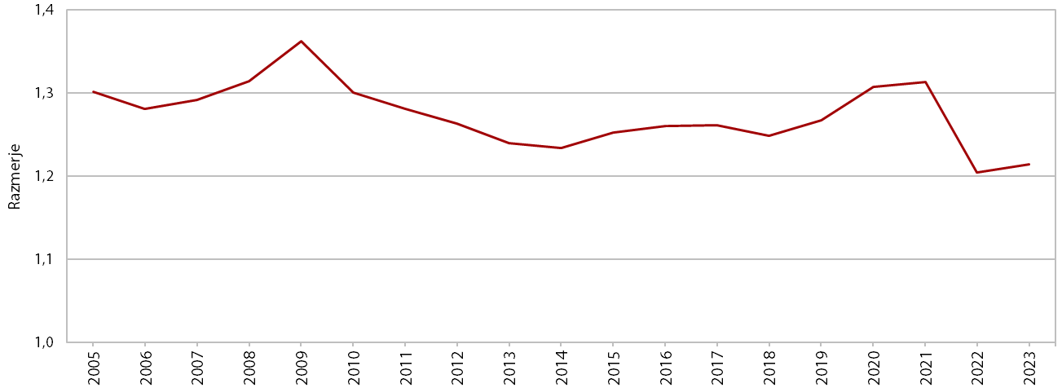
Vir: SURS (2024b).

Zakaj je povprečna plača v javnem sektorju višja od povprečne plače v zasebnem sektorju?
Na razliko v višini povprečne plače v javnem in zasebnem sektorju vplivajo razlike v demografski in zaposlitveni strukturi zaposlenih. Razlike v plačah med sektorjema izvirajo iz razlik v izobrazbeni strukturi zaposlenih, spolu, starosti, delovni dobi, tipu pogodbe, poklicih itd. Primerjava sektorjev po teh značilnostih kaže, da je imelo v letu 2022 v javnem sektorju izmed vseh zaposlenih približno 60 % visoko izobrazbo, medtem ko je v zasebnem sektorju takšnih zaposlenih precej manj (Slika 2). Ker je v splošnem značilno, da plača narašča z višanjem izobrazbene ravni, to povprečno plačo v javnem sektorju v primerjavi z zasebnim zvišuje. V javnem sektorju je večji tudi delež starejših zaposlenih. Značilno je, da se plača s starostjo povečuje, saj imajo starejši zaposleni tudi daljši staž delovne dobe in z morebitnimi senioritetnimi dodatki (dodatek za delovno dobo in napredovanja, ki so bistveno povezana s trajanjem delovne dobe) prejemajo višjo plačo. Višja povprečna starost v javnem sektorju je povezana tudi s poklicno strukturo, pri čemer so v zasebnem sektorju pogostejši poklici z manj zahtevanimi veščinami, ki jih pogosteje opravljajo mlajši in z nižjo izobrazbo, prav tako pa je v javnem sektorju povprečna starost višja kot v zasebnem. Med najpomembnejšimi dejavniki razlik v plačah pa je prav struktura poklicev, ki je posledica razlik med dejavnostmi znotraj sektorja. V javnem sektorju je delež poklicev z več zahtevanimi specifičnimi veščinami skoraj 50-odstoten, medtem ko je v zasebnem sektorju precej manjši. Čeprav je povprečna plača med poklicnimi skupinami za strokovnjake v zasebnem sektorju nekoliko višja, velik delež takšnih poklicev v javnem sektorju bolj vpliva na povprečno plačo celotnega sektorja kot v zasebnem sektorju.
Slika 2: Delež zaposlenih po demografsko-zaposlitvenih značilnostih v javnem in zasebnem sektorju (levo) ter povprečna bruto plača zaposlenih po teh značilnostih v javnem in zasebnem sektorju (desno), leto 2022
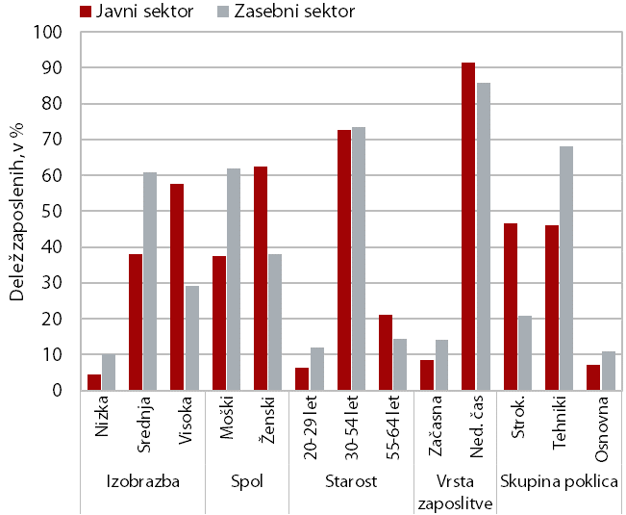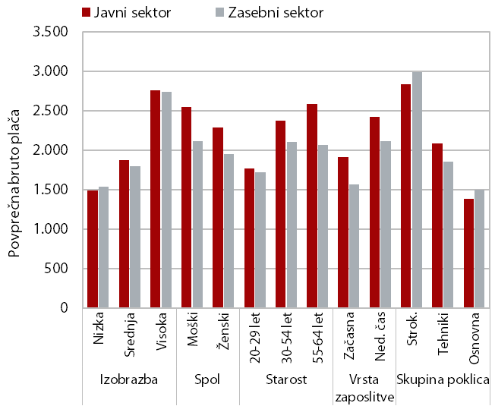
Vir: SURS (2024b).
Opomba: Podatki o deležu zaposlenih po demografsko-zaposlitvenih značilnostih in njihovih povprečnih plačah se lahko nekoliko razlikujejo od uradnih podatkov SURS. Na to vplivajo manjše razlike v uporabljenem vzorcu zaposlenih.

Kakšni sta porazdelitvi plač v javnem in zasebnem sektorju in kako sta se spreminjali skozi čas?
Porazdelitev višine plač se med sektorjema zaradi razlik v zaposlitveni in poklicni strukturi precej razlikuje. Porazdelitev plač je v zasebnem sektorju veliko bolj zgoščena pri nižjih plačnih ravneh zaradi večjega deleža zaposlenih z nižjo izobrazbo, ki je skoraj trikrat višji kot v javnem sektorju. Porazdelitev v javnem sektorju izkazuje večjo enakomernost. Premik porazdelitev v obeh sektorjih proti desni je sicer značilen za pozitivna plačna gibanja skozi čas. Porazdelitev plač je, kot je običajno za porazdelitev dohodkov, asimetrična v desno. Pri tem je povprečna plača običajno višja od mediane plač, tj. plače, od katere ima polovica zaposlenih nižjo, polovica pa višjo plačo. V letu 2022 je na podlagi podatkov iz celotnega vzorca približno 64 % zaposlenih v zasebnem sektorju prejemalo nižjo od povprečne plače tega sektorja, medtem ko je v javnem sektorju 56 % zaposlenih prejemalo nižjo plačo od povprečne. Kadar pa primerjamo poklice, ki se pojavljajo tako v javnem kot zasebnem sektorju, pa sta porazdelitvi plač med sektorjema precej bolj podobni.
Slika 3: Porazdelitev višine plač v javnem in zasebnem sektorju, vsi poklici (levo) in primerljivi poklici (desno), leto 2015, 2019 in 2022
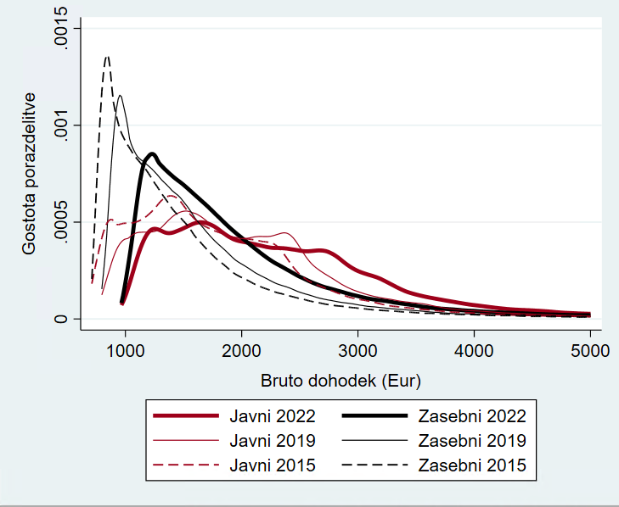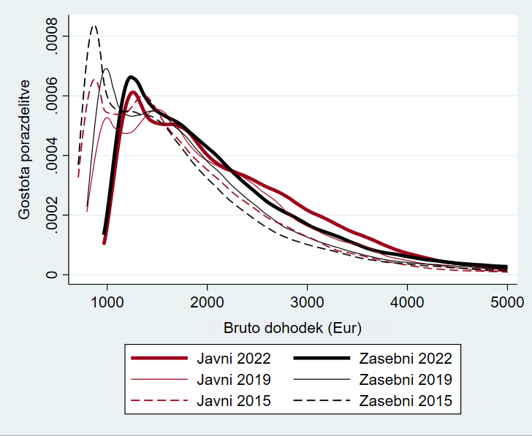
Vir: SURS (2024a).
Opomba: Porazdelitev plač v posameznem letu je na dnu odrezana pri 90 % minimalne plače. Za definicijo vzorca glej tudi opombo 2.
V desnem grafu so primerljivi poklici na četrti podrobnostni ravni. Na desnem grafu se krivulja porazdelitev plač za javni sektor povzpne nekoliko nad krivuljo za zasebni sektor pri plači 2.500 eur in več, kar kaže na nekoliko pogostejše plače v tem segmentu porazdelitve. Kljub temu, da porazdelitvi za oba sektorja vključujeta zgolj primerljive poklice, je lahko to po naši oceni tudi posledica razlik v izobrazbeni in starostni strukturi zaposlenih med sektorjema, strukturi oblik zaposlitve ter strukturi zaposlitve po spolu, ki pa iz porazdelitev niso bile odstranjene in lahko vplivajo na obliko porazdelitve obeh sektorjev. Kako se plače zaposlenih med sektorjema primerjajo zgolj v primerljivih poklicih in hkrati med zaposlenimi, ki imajo enako izobrazbo, starost, spol in druge značilnosti, glej Poglavje 1.4 o plačni premiji.

Kakšne so razlike v plačah med javnim in zasebnim sektorjem, ko izločimo razlike v demografsko-zaposlitveni strukturi obeh sektorjev?
Za primerjavo plač med javnim in zasebnim sektorjem je ustrezneje upoštevati samo poklice, ki so med sektorjema primerljivi, in izločiti ostale demografske ter zaposlitvene razlike. Posamezni sektor vključuje poklice, ki se v drugem sektorju ne pojavljajo ali pa jih je zgolj malo. Med takšne poklice na primer spadajo poklici za določene storitve, prodajalci, poklici za industrijska in gradbena dela, ki se pojavljajo v zasebnem sektorju, medtem ko se poklici kot so učitelji in tudi zdravniki pojavljajo predvsem v javnem sektorju. Za zagotovitev ustrezne primerljivosti plač med sektorjema v nadaljevanju primerjamo poklice, ki se pojavljajo v obeh sektorjih. Mednje uvrščamo poklice managerjev, strokovnjakov ali tehnikov s področja znanstvenih, inženirskih in poslovnih ved, uradnike za pisarniško poslovanje, poslovanje s strankami, v računovodstvu, poklice za nekatere druge storitve in določena preprosta dela. Iz primerjave plač med sektorjema je prav tako treba izločiti zaposlitvene in demografske značilnosti zaposlenih, ki vplivajo na višino plač v posameznem poklicu in sektorju. Takšno primerjavo nam omogočajo regresijski modeli.
Razliko v povprečni plači med javnim in zasebnim sektorjem, ki ostane tudi po izločitvi demografske in zaposlitvene strukture, lahko interpretiramo kot t. i. plačno premijo. Kadar plačne premije ni, prejemajo posamezniki z enako stopnjo izobrazbe, starostjo in v primerljivih poklicih podobno plačilo tako v javnem kot zasebnem sektorju. Kadar pa so posamezniki s primerljivimi značilnostmi in v primerljivih poklicih v določenem sektorju plačani več kot v drugem, lahko to interpretiramo kot plačno premijo tistega sektorja. Poznavanje plačne premije je pomembno za oblikovanje ustrezne plačne politike. V primeru, da je premija za javni sektor pozitivna in za podobno delo kot v zasebnem ponuja višje plače, lahko to privede do prehajanja zaposlenih iz zasebnega v javni sektor in do pritiska na javnofinančne izdatke. V primeru negativne plačne premije pa se lahko javni sektor sooči s težavami pri pridobivanju in ohranjanju kadrov, kar lahko vodi do nižje kakovosti javnih storitev.

Na obstoj plačne premije lahko vplivajo institucionalni, politični in ekonomski dejavniki. Medtem ko je določanje plač v zasebnem sektorju pogojeno z motivom dobička, je v javnem sektorju njihova višina lahko podvržena tudi političnim motivom. Javni sektor je prav tako lahko pod pritiskom, da pri plačah postavlja vzor, zlasti pri nižje izobraženih zaposlenih, ki jim omogoča prejemanje višje plače, kot bi jo prejeli v zasebnem sektorju. Obstoj negativne plačne premije v javnem sektorju je lahko posledica nedenarnih koristi javnega sektorja, kot sta večja varnost zaposlitve, saj je za javni sektor značilna manjša fluktuacija zaposlenih zaradi odpuščanj kot v zasebnem sektorju in večje število prostih dni. Plačna premija je lahko tudi odraz razlik in dejavnikov, ki jih v ocenjevanje ne moremo vključiti. Modeli, s katerimi poteka ocenjevanje razlik v plačah, vključujejo veliko dejavnikov, ki pojasnijo velik del omenjene razlike med povprečnima plačama sektorjev, a je treba upoštevati, da v modele ni mogoče vključiti vseh dejavnikov, ki bi vplivali na razlike v plačah med posamezniki. Med takšne dejavnike spadajo posameznikova produktivnost, veščine, motivacija, organizacija dela, pomanjkanje določenih kadrov in s tem vpliv na plače ter podobno. V nadaljevanju prikažemo ocene plačne premije za javni sektor posebej po izbranih skupinah poklicev (Slika 4) in višini plače (Slika 5).

Ocene plačne premije za Slovenijo kažejo, da je premija v javnem sektorju negativna med srednje in visoko strokovnimi poklicnimi skupinami, pozitivna pa v poklicih za preprostejša dela. Zaposleni s primerljivimi značilnostmi so v javnem sektorju plačani relativno manj kot v zasebnem sektorju v poklicih, kot so strokovnjaki za različne vede, tehniki in pisarniški uradniki, medtem ko so poklici za preprostejša dela plačani relativno več. Višina negativne premije za visoko in srednje zahtevne poklice je po naših ocenah v povprečju med 5 % in 10 %. Medtem je plačna premija za nekatere manj zahtevne poklice pozitivna.

Plačna premija javnega sektorja je pozitivna pri nižji ravni plač in negativna pri višji. Iz ocen premije po porazdelitvi višine plače izhaja, da se plačna premija spreminja z višino plače. Pozitivna premija javnega sektorja se zmanjšuje (in naposled postane negativna) s povečevanjem plače – s premikanjem po porazdelitvi navzgor oziroma pri višjih kvantilih. Na podlagi modelskih ocen pa plačne premije ne moremo z gotovostjo potrditi v sredini plačne porazdelitve.

Slika 4: Višina plačne premije med širše primerljivimi poklici v javnem sektorju glede na zasebni sektor, v %
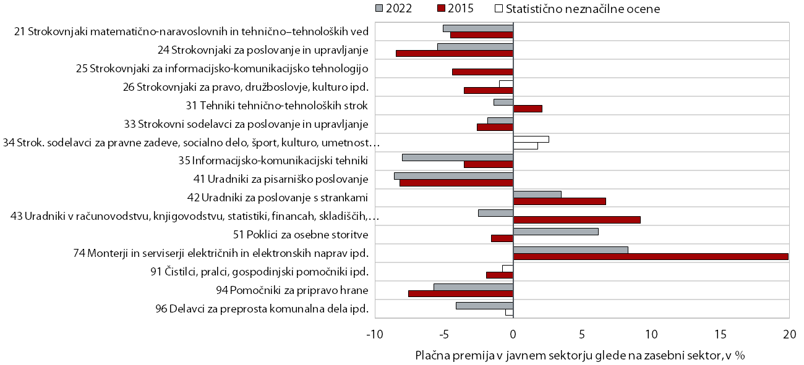
Vir: SURS (2024a).
Opomba: Uporabljene so bile robustne standardne napake na ravni posameznika. Primerljivi poklici so izbrani na drugi podrobnostni ravni. Polni stolpci ponazarjajo statistično značilno premijo pri vsaj 90% stopnji zaupanja.

Slika 5: Velikost plačne premije v javnem sektorju glede na zasebni sektor po višini bruto plače v letu 2022, v %
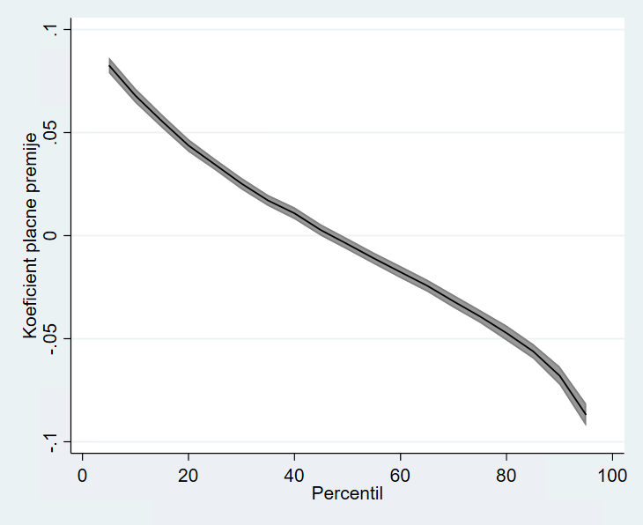
Vir: SURS (2024a).
Opomba: Posamezno vrednost koeficienta lahko, poenostavljeno, interpretiramo kot odstotkovno razliko plače v javnem glede na zasebni sektor pri določenem percentilu celotne porazdelitve plač. Primer za 80. percentil: plačna premija je v javnem sektorju negativna, s čimer kaže, da so tam plače v primerljivih poklicih in med primerljivimi zaposlenimi (kot v zasebnem sektorju) nižje za okoli 5 %. Pri kvantilni regresiji so bile standardne napake ocenjene z metodo t. i. bootstrapinga, v Stati smo uporabili knjižico ukazov t. i. qrprocess avtorjev Chernozhukov et al. (2020). Sivo polje okoli krivulje je 95-odstotni interval zaupanja. Primerljivi poklici so na četrti podrobnostni ravni.

Literatura in viri

Abdallah, C., Coady, D. in Jirasavetakul, L.-B. F. (2023). Public-Private Wage Differentials and Interactions Across Countries and Time. IMF Working Papers, 2023(064), 1. https://doi.org/10.5089/9798400236853.001
Chernozhukov, V., Fernández-Val, I. in Melly, B. (2020, 6. april). Fast Algorithms for the Quantile Regression Process. arXiv. Pridobljeno s http://arxiv.org/abs/1909.05782
Perko, M. in Rogan, D. (v pripravi). Kdo prejema minimalno plačo, kdo izplačuje in kako vpliva na ostale plače? Urad RS za makroekonomske analize in razvoj.
Roter, M., Lindič, M. in Vodopivec, M. (2017). Wage differential between public and private sector in Slovenia. Pridobljeno s https://bankaslovenije.blob.core.windows.net/publication-files/gdggZgjgjcidjgq_mojca-roter-mojca-lindic-matija-vodopivec_wage-differential-between-public-and-private-sector-in-slovenia-september-2017.pdf
SURS. (2024a). Mikropodatki - združena baza mikropodatkov delovno aktivnega prebivalstva in dohodninskih podatkov. Ljubljana: Statistični urad RS.
SURS. (2024b). Povprečne mesečne bruto pri pravni osebah. Ljubljana: Statistični urad RS. Pridobljeno s https://pxweb.stat.si/SiStat/sl/Podrocja/Index/98/place-in-stroski-dela
UMAR. (2018). Ekonomski izzivi 2018. Ljubljana: Urad RS za makroekonomske analize in razvoj. Pridobljeno s https://www.umar.gov.si/fileadmin/user_upload/publikacije/izzivi/2018/popravek2018/Ekonomski_izzivi_2018.pdf

Skozi čas postaja porazdelitev, zlasti v zasebnem sektorju, nekoliko bolj sploščena. To bi lahko bila po naši oceni posledica povečevanja raznolikosti zaposlitev z različno (ne zgolj nizko) ravnjo plač, hitrejše rasti nizkih (a ne najnižjih) plač, skladno s postopnim zmanjševanjem števila prejemnikov minimalne plače, izvzemom dodatkov iz minimalne plače, uveljavitvi najnižje osnove za plačilo prispevkov, ki je višje od minimalne plače, spreminjanjem izobrazbene strukture zaposlenih v smeri zmanjševanja nižje izobraženih in povečevanja visoko izobraženih itd. V zvezi s spreminjanjem minimalne plače, strukturo njenih prejemnikov in podjetij, ki jo izplačujejo, ter vplivom na ostale plače glej tudi Perko in Rogan (v pripravi).
Kriterija za določitev poklicev kot primerljivih sta dva: i) v vzorcu razpoložljivih podatkov mora imeti posamezen poklic vsaj 500 zaposlenih (na 2. podrobnostni ravni SKP) ali 100 zaposlenih (na 4. podrobnostni ravni SKP) tako v javnem kot zasebnem sektorju, ii) zaposleni v poklicu v posameznem sektorju morajo predstavljati med 20 % in 80 % vseh zaposlenih v tistem poklicu. Zaradi teh kriterijev so iz primerjave izpadli poklici kot so visoki uradniki, menedžerji, zdravniki, učitelji, prodajalci, kmetovalci, gozdarji, uravljalci strojev, rudarji itd. Velikost celotnega vzorca v vseh poklicih, tudi neprimerljivih, je za posamezno leto okoli 500 tisoč zaposlenih, v primerljivih poklicih na 2. podrobnostni ravni okoli 160 tisoč zaposlenih, na 4. podrobnostni ravni pa okoli 50 tisoč. V opombah pod posameznimi grafi je navedeno, na kateri podrobnostni ravni smo vključili poklice zaposlenih.
V tej kratki analizi smo med drugim uporabili podatke, ki so nastali na podlagi združitve mikropodatkov statističnega registra delovno aktivnega prebivalstva (SRDAP) in napovedi za odmero dohodnine. Na voljo smo imeli sklop podatkov za obdobje 2008−2022. Zaposlena oseba je v našem primeru oseba, ki je bila celo leto zaposlena pri pravni osebi pri istem delodajalcu, delala je za polni delovni čas, nedoločen ali določen čas, ni bila na porodniški ali dolgotrajni bolniški in je prejela vsaj 90 % minimalne plače. Kot odvisno spremenljivko smo v modelu uporabili logaritem povprečne mesečne bruto plače zaposlene osebe, pojasnjevalne spremenljivke pa so spremenljivka za posameznikov spol, zakonski stan, status invalidnosti, državljanstvo (domač ali tuj državljan), izobrazbo (KLASIUS-SRV na tretji podrobnostni ravni), starost (in njeno kvadratno vrednost), vrsto zaposlitve z vidika trajanja pogodbe in spremenljivka, ki ponazarja, ali je posameznik zaposlen v javnem ali zasebnem sektorju (po definiciji Standardne klasifikacije institutionalnih sektorjev – SKIS). Ocena slednje spremenljivke ponazarja, kakšna je višina plačne premije javnega oz. zasebnega sektorja v določeni primerljivi poklicni skupini.
Za novejši pregled večih analiz plačne premije, tudi za druge države, in za pregled metodologije glej npr. Abbdalah et al. (2023).
Porazdelitev plač je v tem primeru razdeljena na kvantile – intervale, ki porazdelitev delijo na dele z enakim številom pojavov (na primer, dele, ki porazdelitev delijo na deset enakih delov, imenujemo decili). Medtem ko z običajno regresijsko analizo dobimo le oceno, kakšna je višina plačne premije zaposlenega v javnem sektorju s povprečno plačo, nam kvantilna regresija omogoča izračun plačne premije na različnih točkah plačne porazdelitve.

